decaf编译器实验报告

实验成员: 叶子繁

2019/05/22

1、实验目标
实现decaf语言的词法分析程序／Flex工具
2、实验环境
- 硬件环境需求
Pentium4 2.8及以上，至少1G以上RAM
- 软件环境需求
Linux或windowXP以后版本，JVM, Eclipse IDE, Word文档编辑器

3、decaf编译器关键数据结构和核心算法
3.1 Scanner
3.1.1 数据结构
Tag -> Token -> Word
3.1.2 核心算法
添加key word:

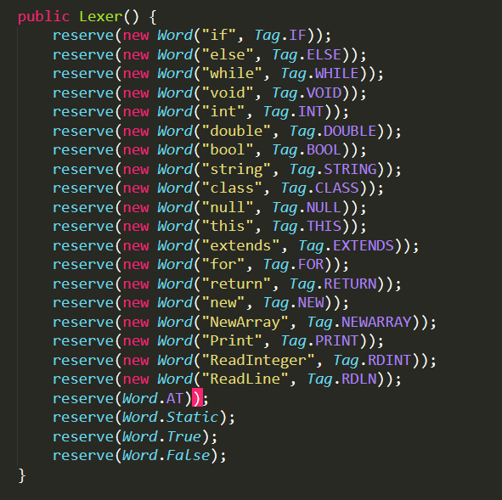
读取并判断字符是否对应：
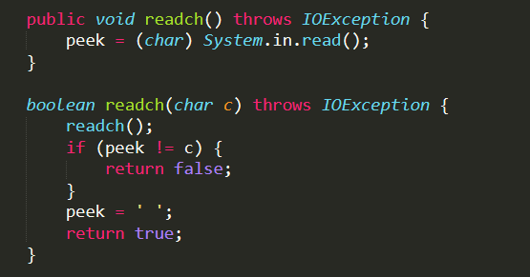
判断一系列的符号token并返回对应Word：
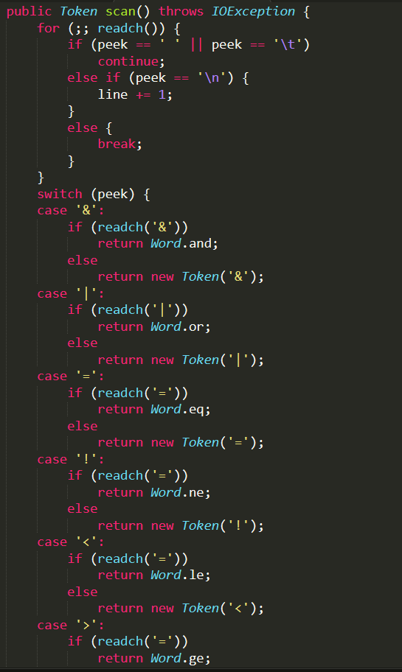
判断数字和字母：
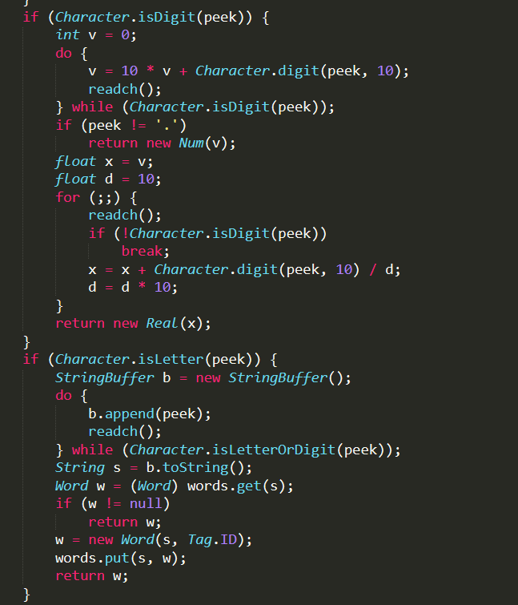
返回Token并重置peek：
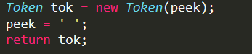
3.1.3 错误处理
Tag.java:
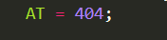
Word.java:
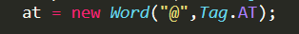
Lexer.java:
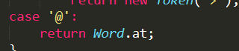
Main.java:
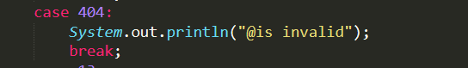
3.1.4 结果截图

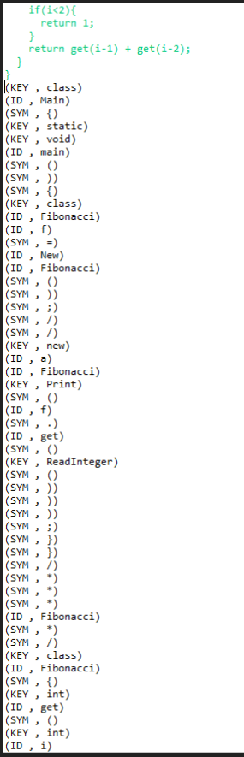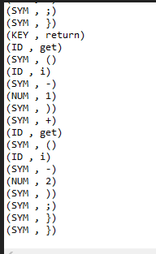
3.2 Parser
3.2.1 数据结构
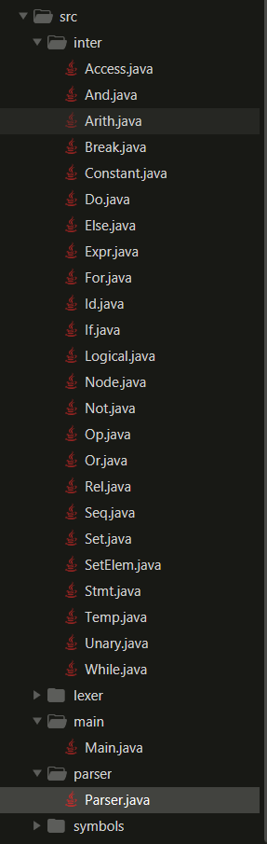
3.2.2 核心算法
Import其它类：
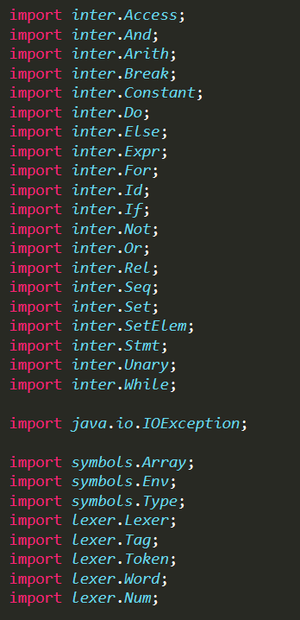
数据：
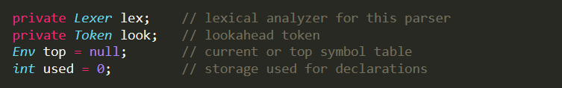
跳过、报错和匹配：
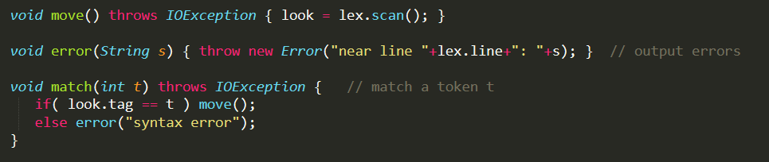
程序入口：
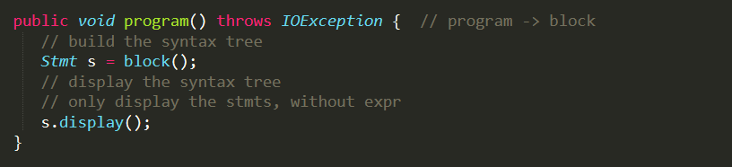
匹配语句块：
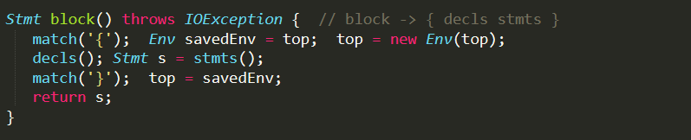
声明：
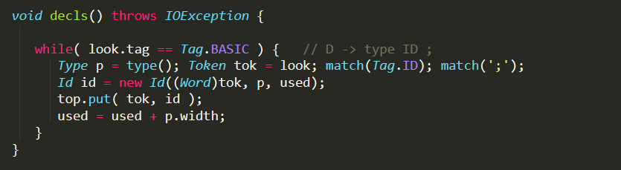
带赋值的声明：
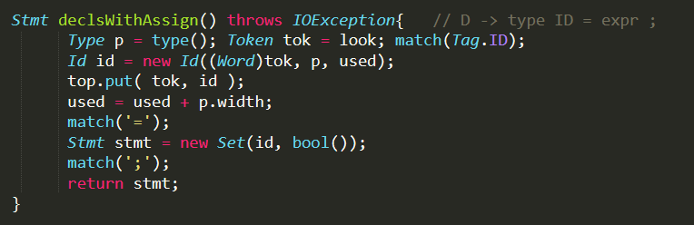
匹配数值类型：
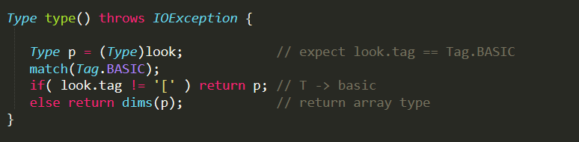
一系列语句：
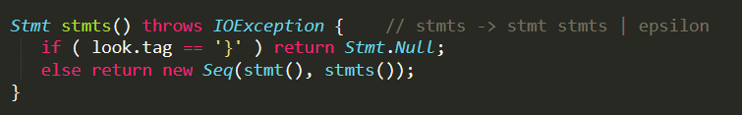
匹配一条语句：
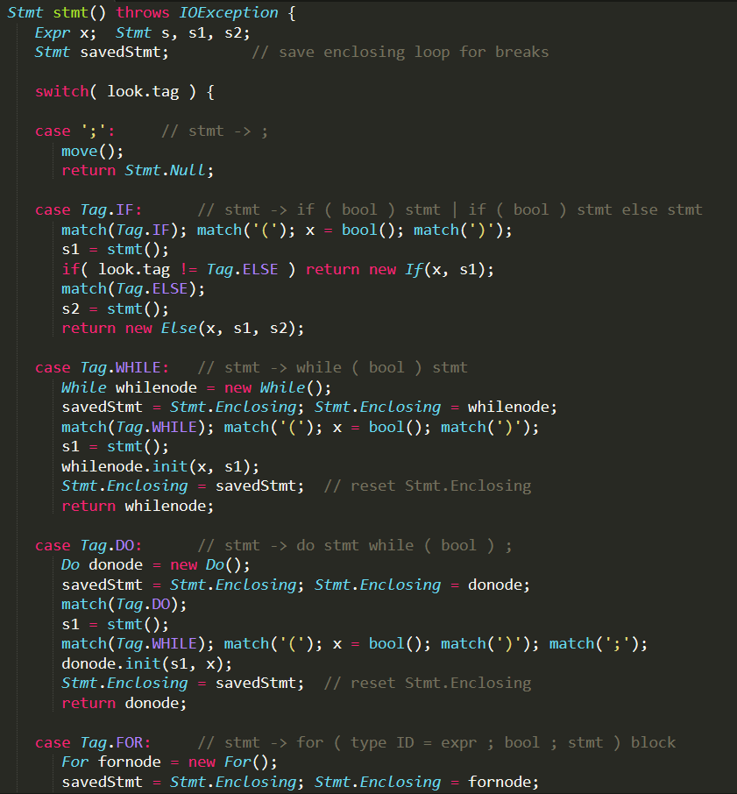
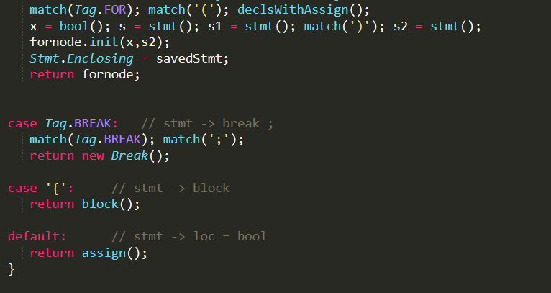
For语句的匹配：
先匹配Tag.FOR,匹配左括号，匹配声明和赋值语句（第一个部分），匹配循环条件（第二个部分），再匹配每轮循环的操作（第三部分），匹配右括号，最后匹配一个语句块
一系列EBNF：
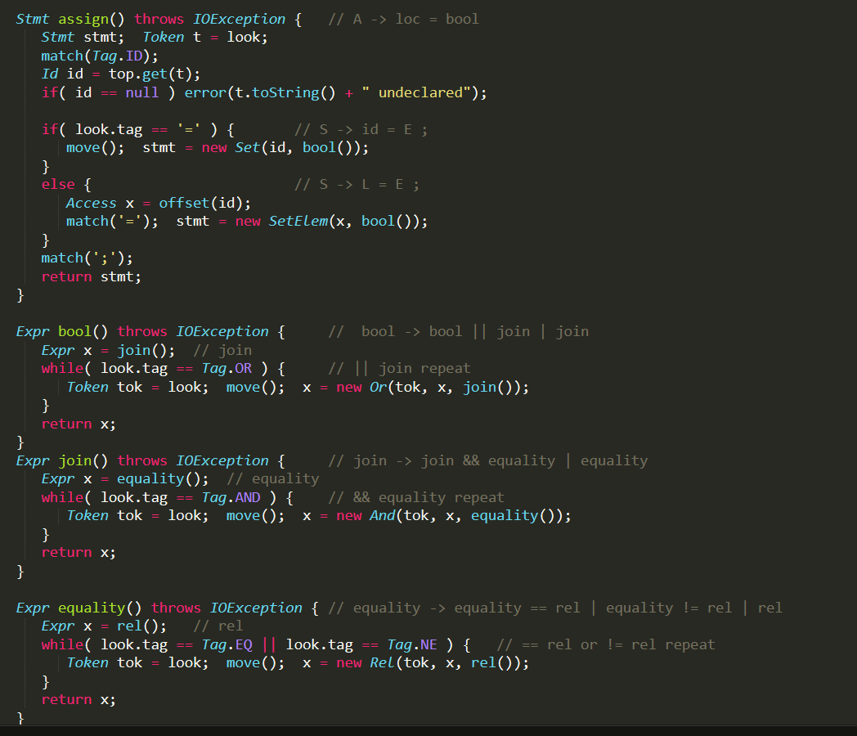
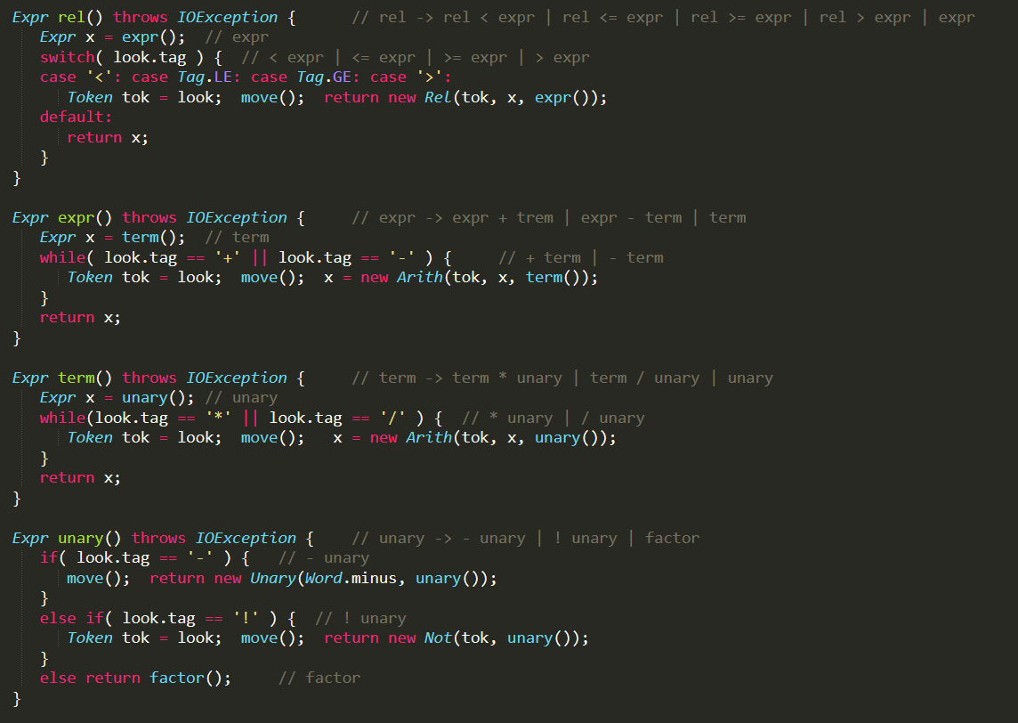
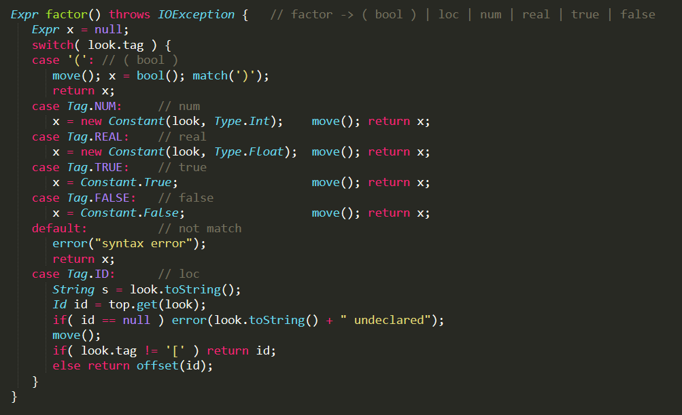
匹配访问数组中元素的语法：
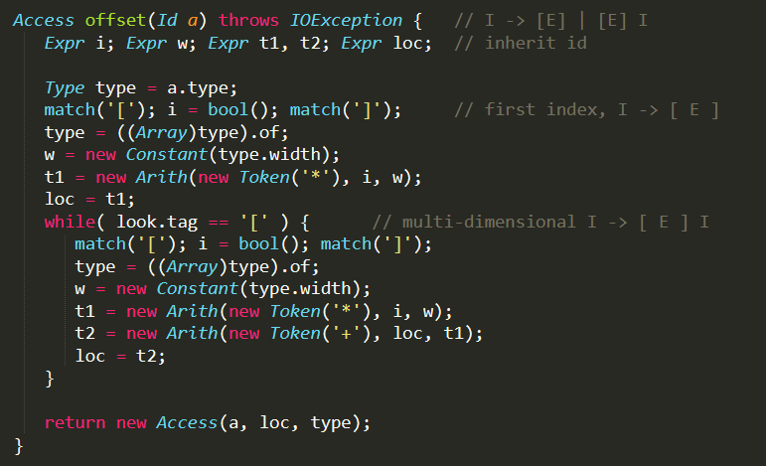
3.2.3 错误处理
3.2.4结果截图
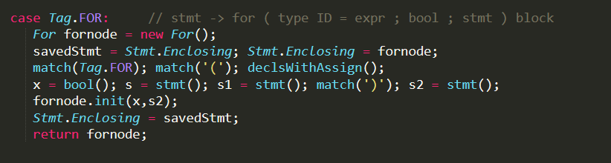
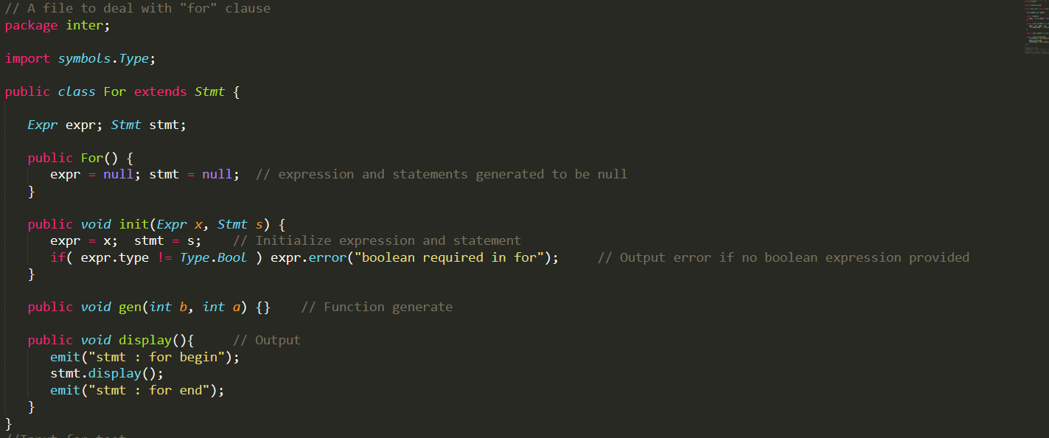
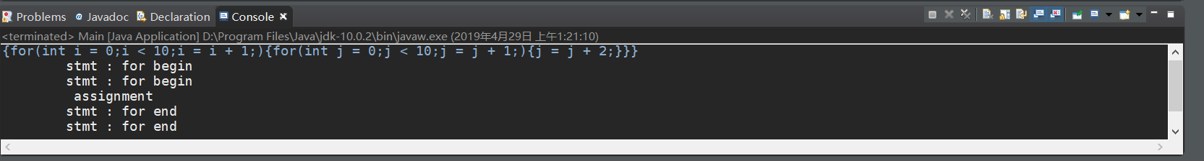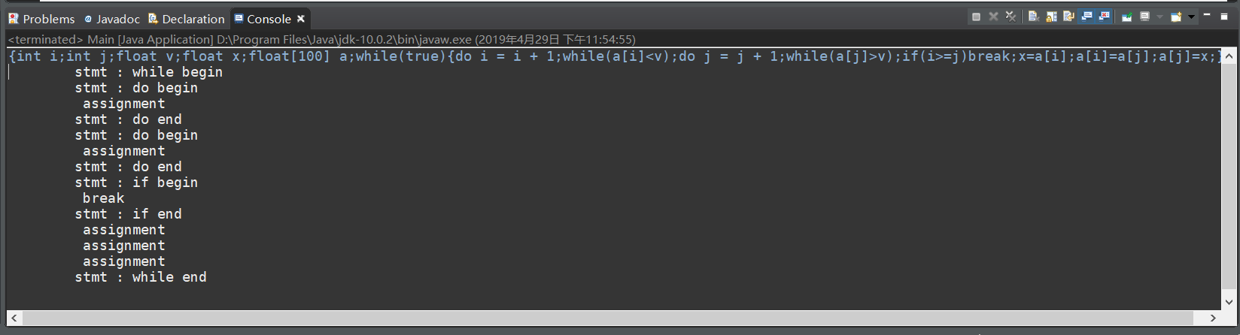
3.3 Semantic Analyser
3.3.1 数据结构
符号表：
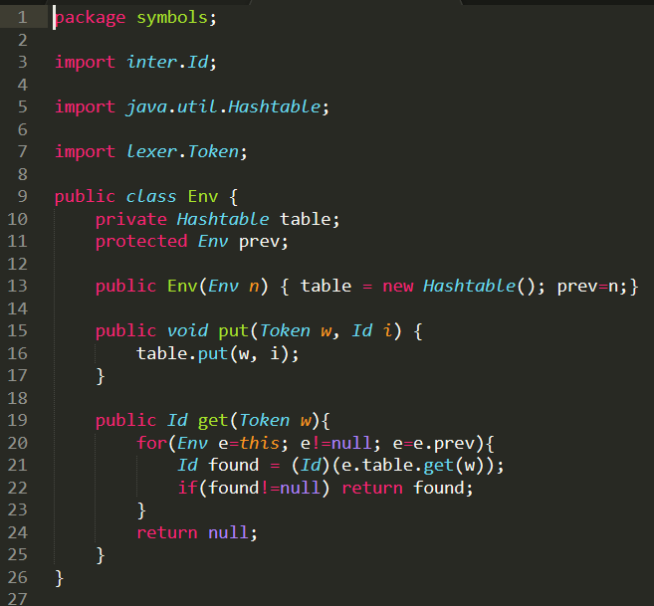
3.3.2 核心算法
循环语句中的判断条件不为bool：
In while.java
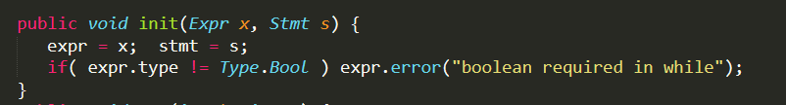
左右值类型不兼容：
In set.java
重复声明：
In parser.java
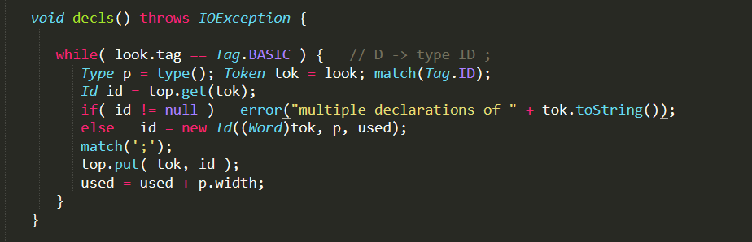
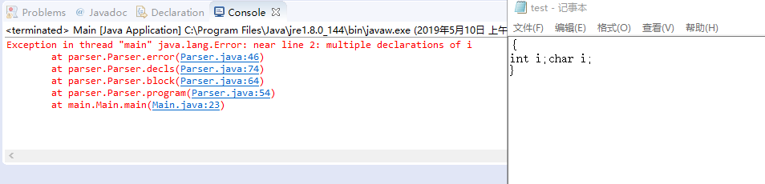
声明时无标识符：
In parser.java
操作数类型不同：
In type.java
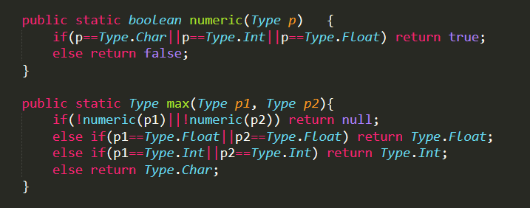
In arith.java
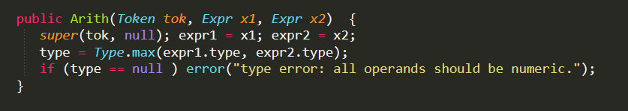
括号不匹配：
In parser.java stmt()
=与==误用：
In parser.java
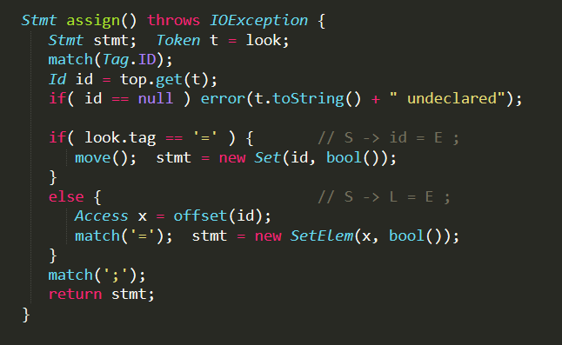
变量未声明：
In parser.java
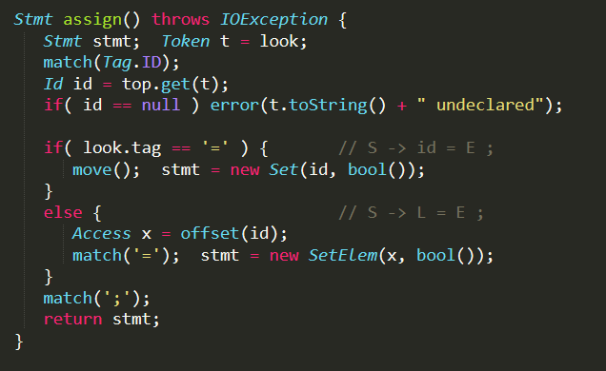
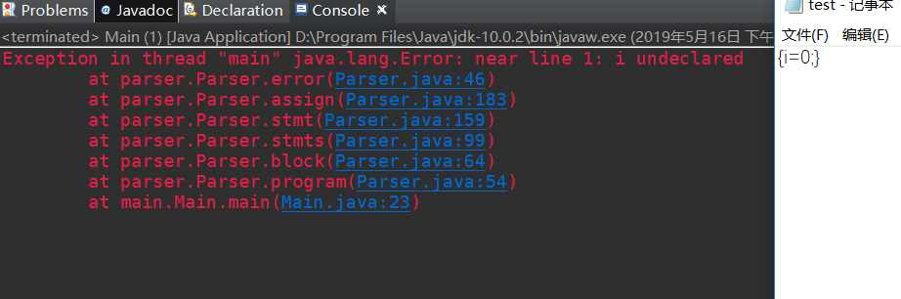
For语句的中间代码生成：
In for.java
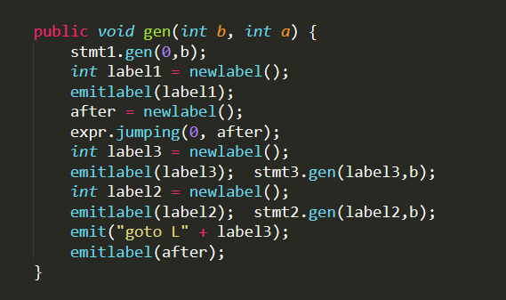
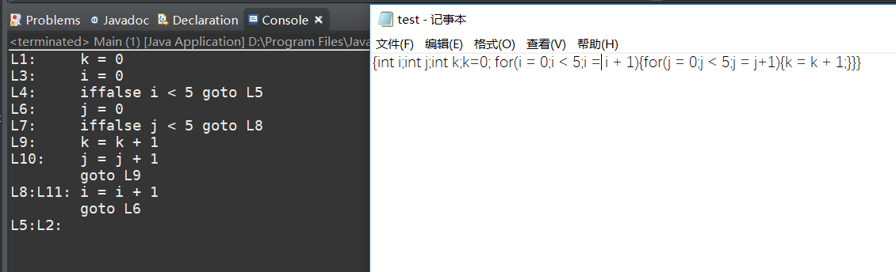
示例代码的中间代码生成：
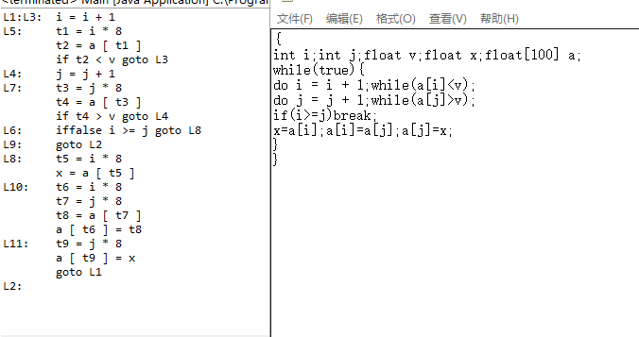
3.4 Code Generator
Switch语句的中间代码生成：
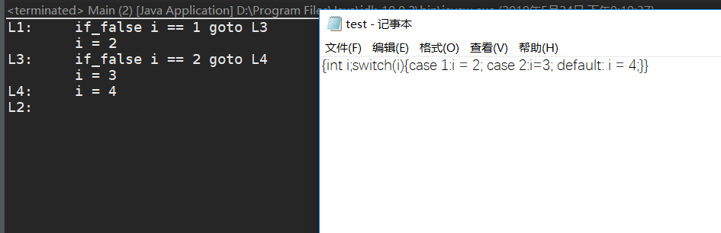
Parser.java
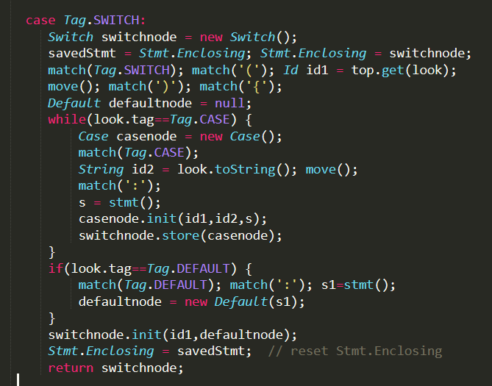
Case.java
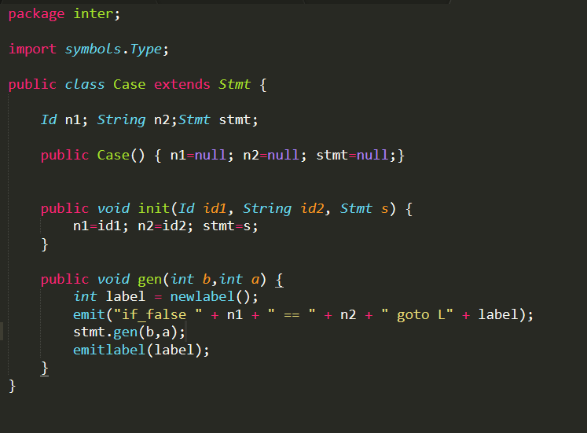
Switch.java
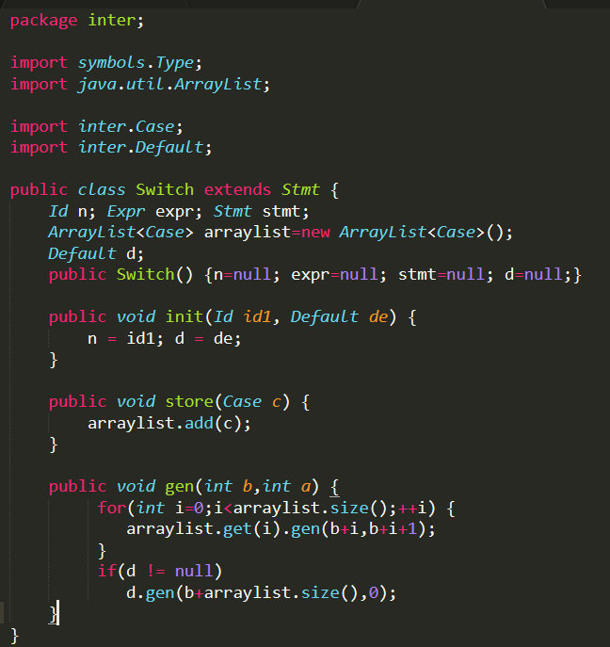
Default.java
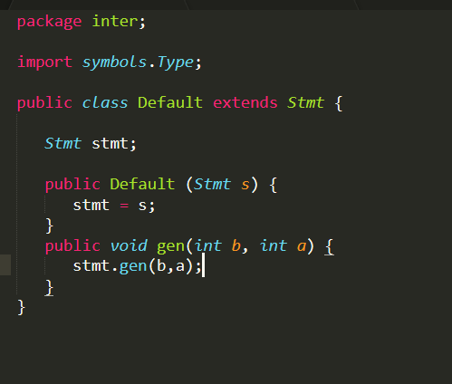
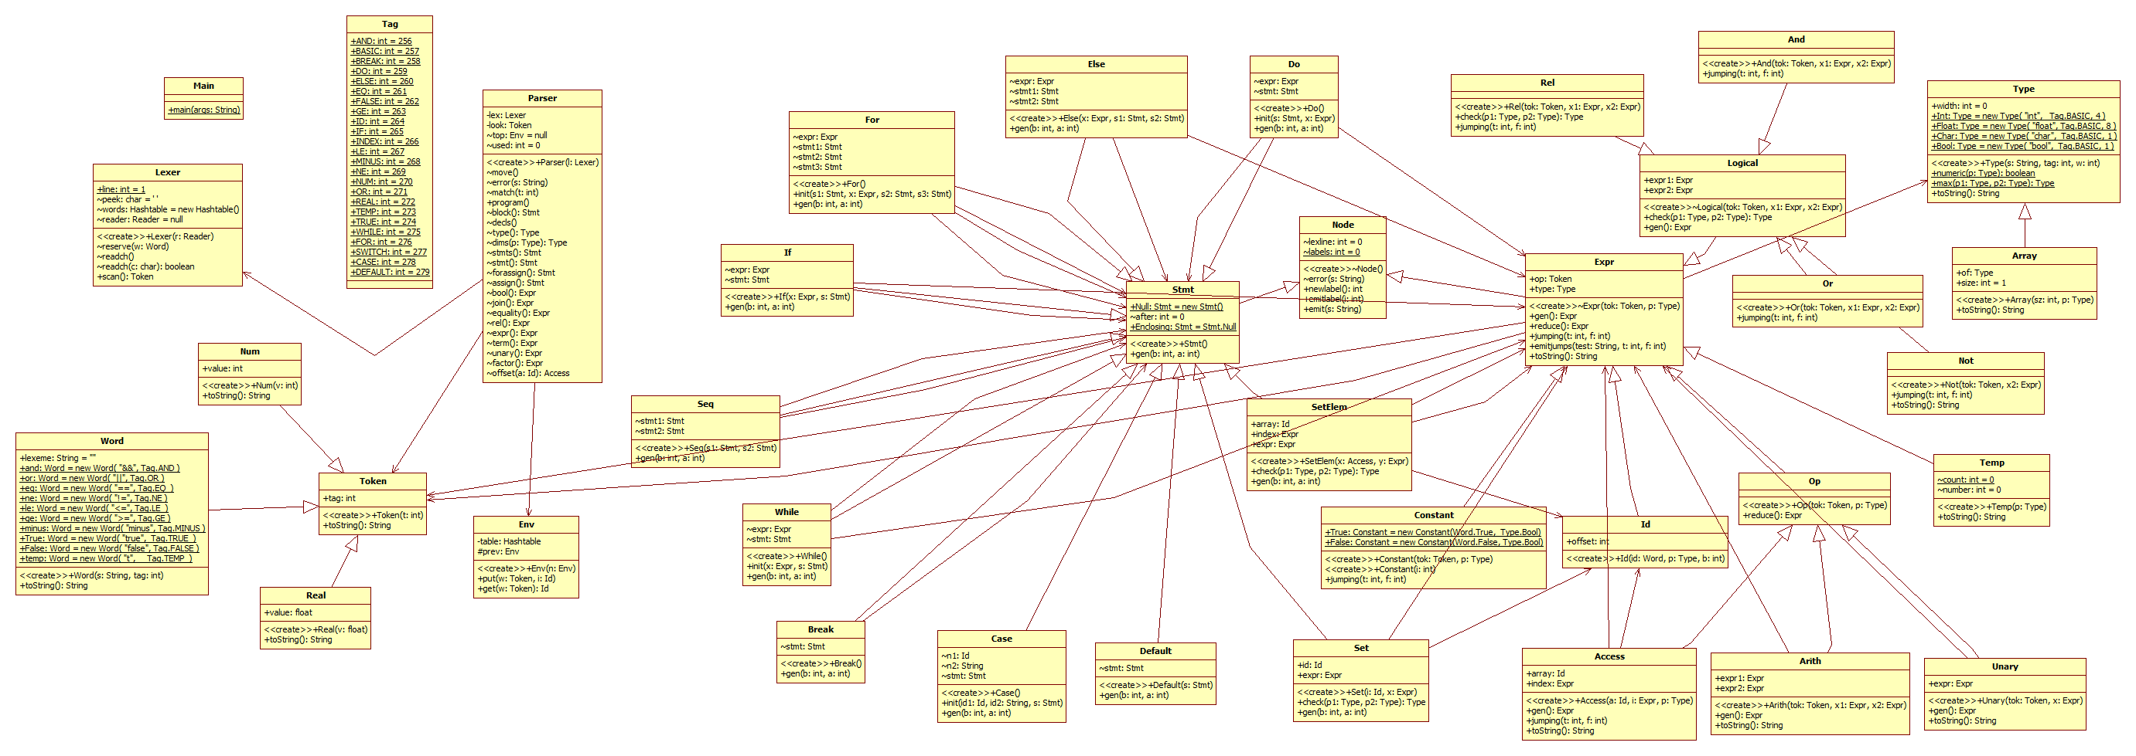
3.5 C++版decaf
安装flex、bison：
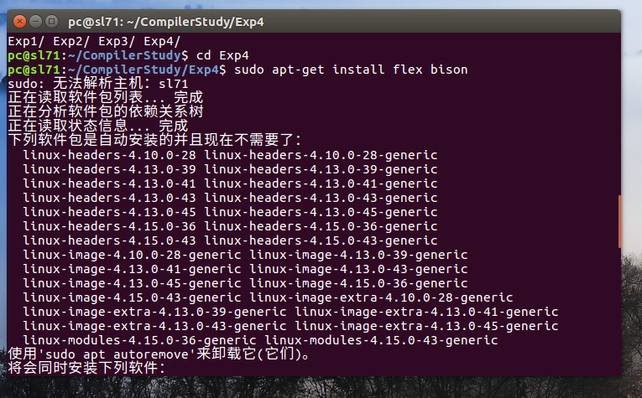
修改源文件：
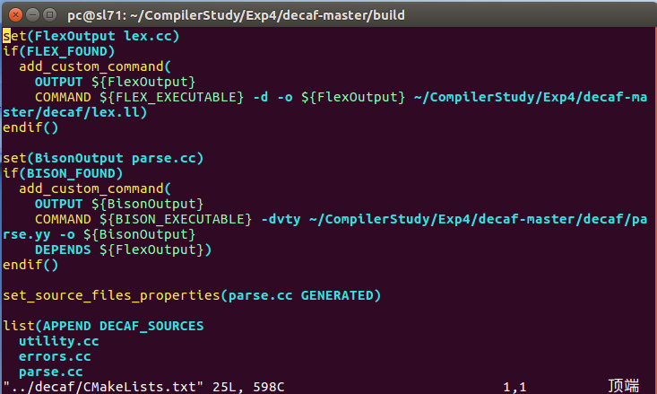
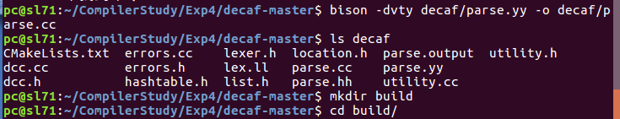
编译源代码：
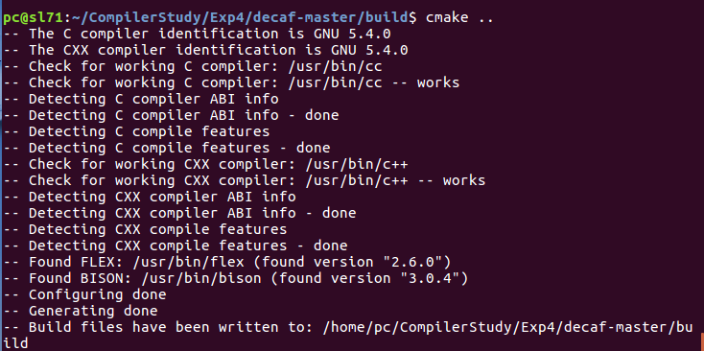
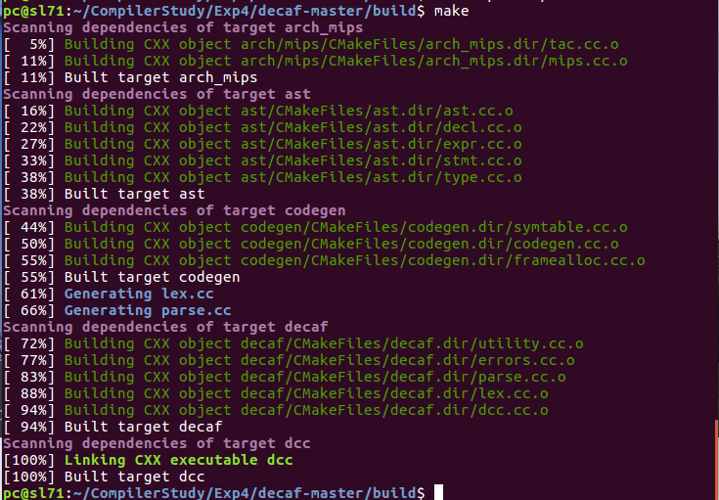
修改测试脚本并测试：
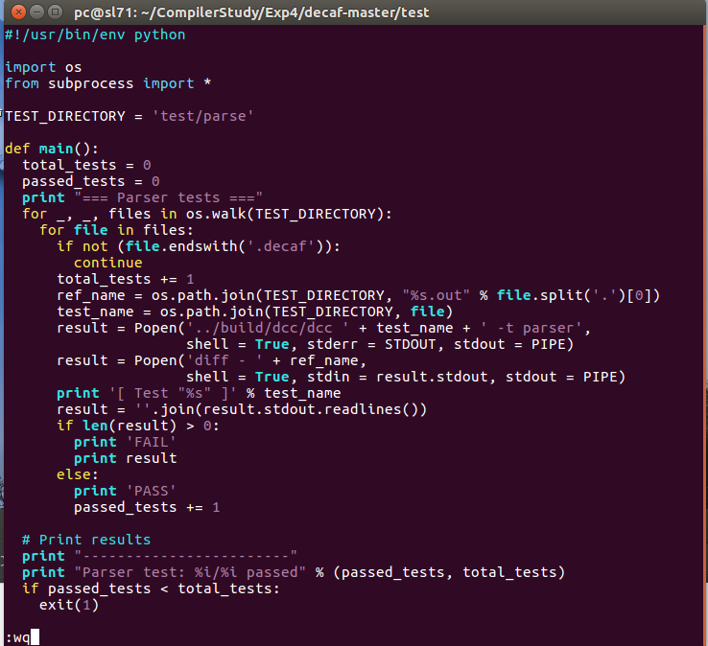
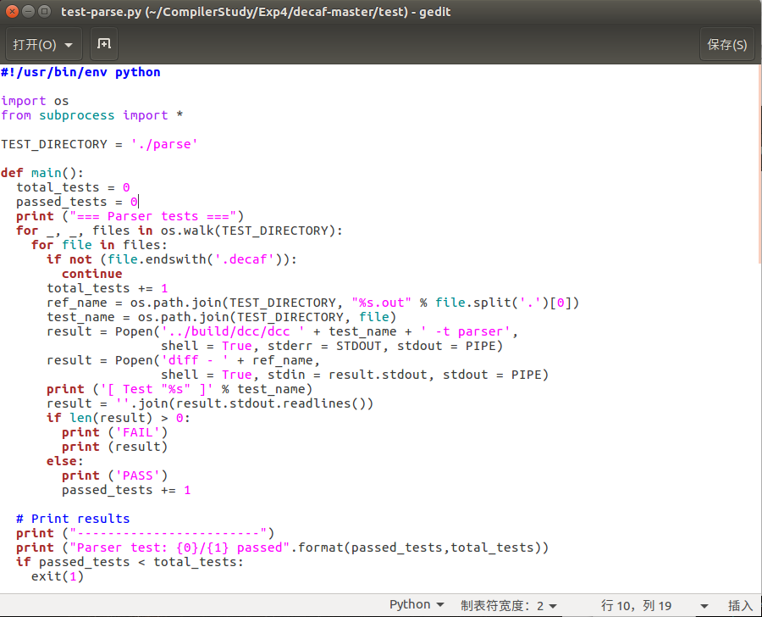
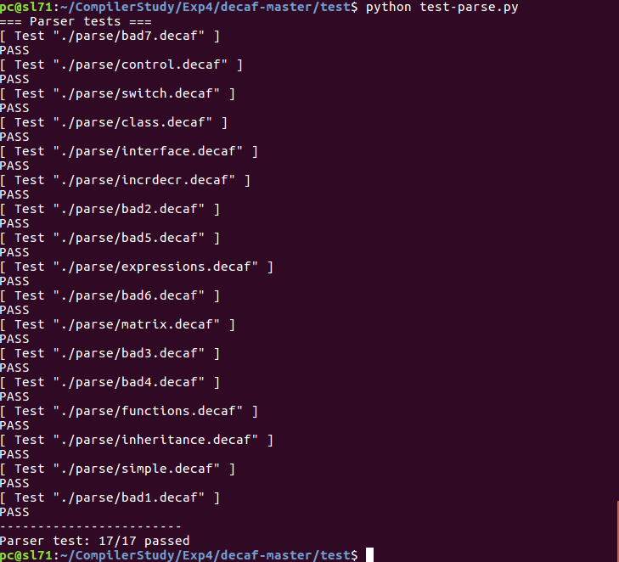
4、总结
4.1.程序员不能只待在舒适区。对于不同的工作场景，要有迅速适应新环境，或者快速搭建配置好自己熟悉的环境的能力。
4.2.在一个多文件的工程里，同一个功能可能有许多种写法。要仔细把握各个类的职责和所拥有的数据，这样才能正确地为自己和他人的工作和对代码的理解带来便利。
4.3编译器是一个十分严谨的工作，因此开发时要考虑到很多细节问题和边缘场景，以达到最高的可靠性。

